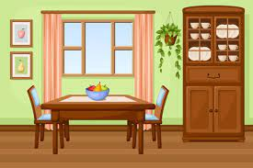

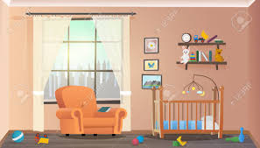

NURSERY ROOM ------- BEBEK ODASI

DİNİNG ROOM ------- YEMEK ODASI

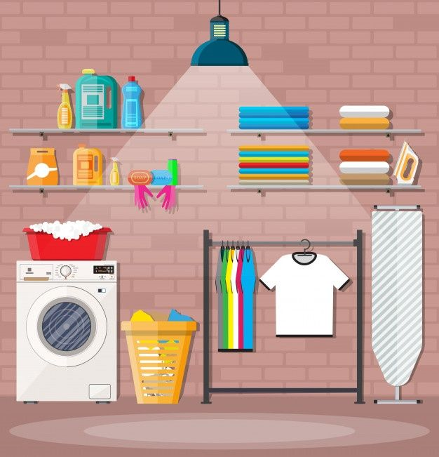

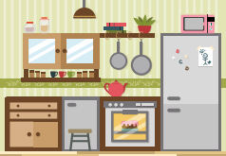

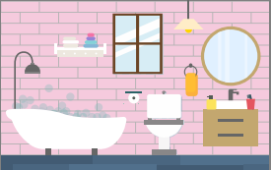

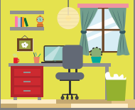

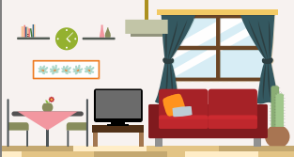

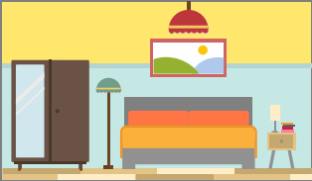

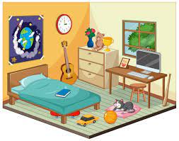

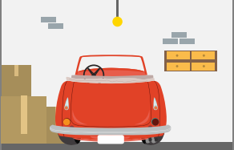

MY HOUSE

OFFİCE ROOM------- ÇALIŞMA ODASI

CHİLDREN ROOM ------ÇOCUK ODASI

LAUNDRY ROOM ------- ÇAMAŞIR ODASI

LIVING ROOM ------ OTURMA ODASI

BATHROOM------- BANYO

KITCHEN ------- MUTFAK

BEDROOM ------- YATAK ODASI

GARAGE------- GARAJ